Error: Reference source not found
TSF-G-进程集中控制管理维护文档

版本 <1.00>

修订历史记录
日期 | 版本 | 说明 | 作者
2009-5.26 | <1.0> | 初始版本 | ARCH, IERD

目录
第一章 系统概述 6
1 总体说明 6
1.1 编写目的 6
1.2 定义 6
1.3 参考资料 6
2 模块功能 6
2.1 系统架构 6
2.2 tcmcenter的基本架构 8
第二章 安装配置 8
1 安装 8
2 配置文件 9
2.1 Tcmcenter配置文件 9
2.2 Tcmconsole配置文件 25
第三章 系统操作命令 25
1 Help 26
2 History 26
3 ListHost 26
4 List 26
5 ListProc *.*.*.* 26
6 Disable *.*.*.* 26
7 Enable *.*.*.* 27
8 Check *.*.*.* 27
9 Checkbe *.*.*.* 27
10 Checkno *.*.*.* 27
11 Start *.*.*.* [args] 27
12 Restart *.*.*.* 28
13 Stop *.*.*.* 29
14 Kill *.*.*.* 30
15 Kill9 *.*.*.* 31
16 reload *.*.*.* 31
17 CreateCfg *.*.*.* [base_dir] 31
18 PushCfg *.*.*.* [base_dir] 31
19 Auto *.*.*.* 32
20 Noauto *.*.*.* 32
21 CheckAgent [hostname] 32
22 CheckConf 32
23 RefreshBusCfg *.*.*.* 32
24 ClearBusChannel *.*.*.* 32
25 Quit 32
第四章 系统管理与维护 33
1 脚本 33
2 Tbus配置信息维护 33
3 日志 33
4 常见日志错误 34
第五章 版本变更 34
1 TProcMngSystem_01_0001版（2009.5.26） 34
1.1 配置变更 34
1.2 功能变更 34
1.3 Bug修正 34
1.4 协议变更 34
1.5 变更依赖 34
2 TProcMngSystem_01_0002版（2009.09.18） 34
2.1 配置变更 34
2.2 功能变更 34
2.3 Bug修正 34
2.4 协议变更 35
2.5 变更依赖 35
3 TProcMngSystem_01_0003版（2010.03.05） 35
3.1 配置变更 35
3.2 功能变更 35
3.3 Bug修正 35
3.4 协议变更 35
3.5 变更依赖 35
4 TProcMngSystem_01_0004版（2010.05.12） 35
4.1 配置变更 35
4.2 功能变更 35
4.3 Bug修正 36
4.4 协议变更 36
4.5 变更依赖 36
5 TProcMngSystem_01_0005版 36
（2010.08.05） 36
5.1 配置变更 36
5.2 功能变更 36
5.3 Bug修正 36
5.4 协议变更 36
5.5 变更依赖 36
6 TProcMngSystem_01_0006版 36
（2010.09.10） 36
6.1配置变更 36
6.2 功能变更 37
6.3 Bug修正 37
6.4 协议变更 37
6.5 变更依赖 37
1) 附录A 进程配置文件生成so接口 37
2) 附录B tcmcenter配置文件示例 38

第一章 系统概述

总体说明

编写目的
说明集中控制管理系统的模块功能、配置安装及维护管理，方便系统的快速部署及运维人员对系统的进一步了解。

定义
- TSF4G Tencent Service Framework for Game，腾讯游戏服务框架；
- TBUS 进程间通信中间件；
- Tconnd 接入服务器，目前tcmcenter使用tconnd来实现与tcmconsole之间通信；
- Tcenterd 管理系统基础支撑系统组件之一，此组件为消息中转系统中心服务器；
- Tagent 管理系统基础支撑系统组件之一，此组件部署在每台物理机器上，为各管理模块的代理；
- Tcmcenter 集中控制管理系统中心控制服务器， 维护Tbus系统的所有配置，并负责为各物理机器上Tbus配置的生成和更新,及负责进程的起停、监控；
- Tcmconsole 集中控制管理系统管理端，为管理人员的集中控制管理系统的入口
- Mod_procmng_x.x.x 实现进程控制的代理模块，以部署在每台机器上的tagent进程为宿主，完成该物理机器上的进程管理功能；
- Mod_tbusconfig_x.x.x 实现进程tbus配置维护的代理模块，以部署在每台机器上的tagent进程为宿主，完成该物理机器上进程的tbus配置维护工作；
- Tbusd 中转服务器，负责跨物理机器的进程间通信消息的中转；
- ProcUnit 业务系统的基本程序单位，可以为业务系统开发的程序，可以是辅助脚本；
- ProcGroup 业务系统ProcUnit集合，为最少的进程部署单位。
- Collectsvr 管理系统基础支撑系统组件之一,此组件部署在数据中心，负责tagent上报的收集数据的集中管理和存储
- mod_collect.x.x.x实现TDR、TBUS数据收集和上报的代理模块，以部署在每台机器上的tagent进程为宿主，完成该物理机器上的数据收集和上报功能；
- Tconnd 接入服务器，目前collectsvr使用tconnd来实现与tagent之间通信,不经过tagent-tcenterd通道来上报数据。

参考资料

模块功能

系统架构
集中控制管理系统整体架构如下图所示：
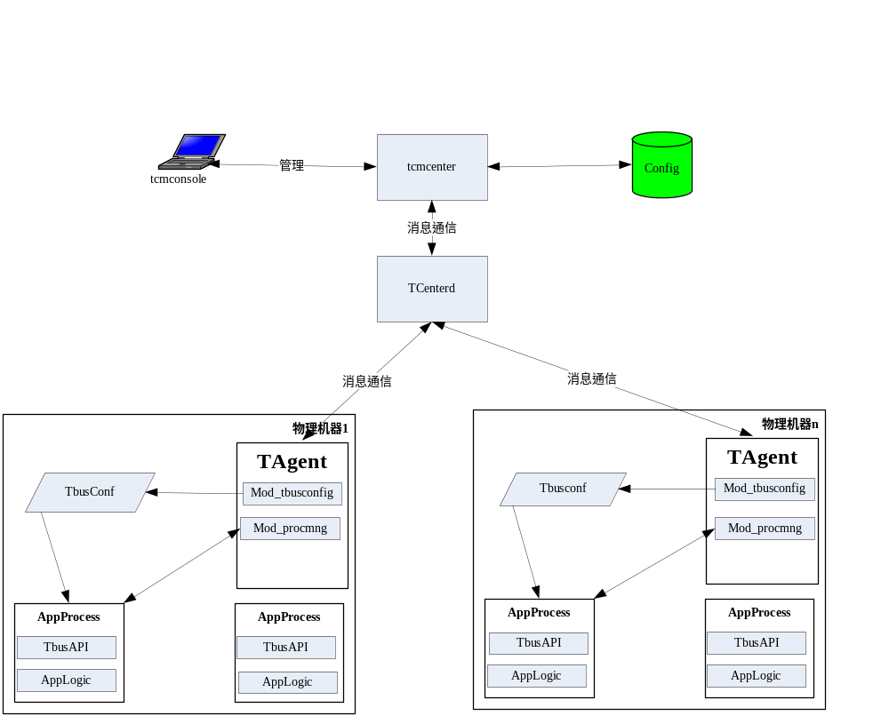 集中控制管理系统基本实现原理如下：
- tcenterd-tagent为集中控制管理系统的基本支持系统，这个基本支持系统整个公司部署一套即可。Tcenterd为消息分发中心服务器，每个tcneterd管理一定量的tagent，每台物理机器上部署一个tagent进程，tagnet通过加载相关管理模块，完成该物理机器上的控制和管理工作。tcenterd-tagent的详细介绍请参考《TSF4G-Agent-Centerd-General》 ；
- tcmconsole为集中控制管理系统 管理端，业务系统的管理人员通过tcmconsole发出管理指令并获取相关结果；
- tcmcenter为进程集中控制管理系统的中心控制服务器，负责控制进程启动、停止等控制事务完整有序的进行；tcmcenter还集中配置和生成进程相关的tbus配置；
- mod_tbuconfig以动态库的方式，以tagent为宿主，完成每台机器上进程tbus配置的维护；
- mod_procmng以动态库的方式，以tagent为宿主，完成每台机器上进程控制管理功能；
- tcmconsole，tcmcenter，mod_procmng,mod_tbusconfig通过消息交互完成进程集中控制管理功能。
- tcenterd-agent
TCM数据收集系统整体架构如下图所示：
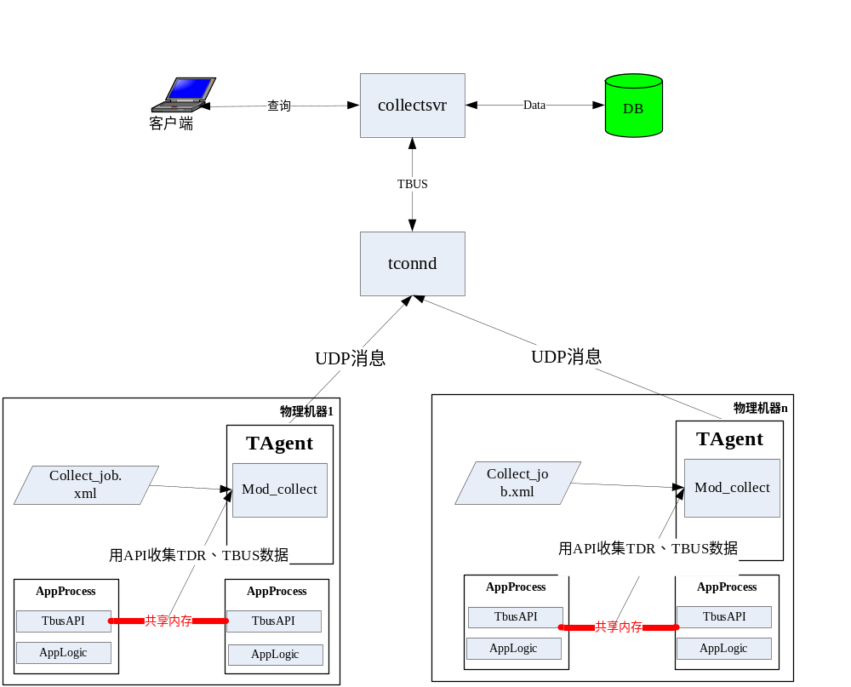
TCM数据收集系统基本实现原理如下：
- mod_collect的正常工作依赖于描述TDR-URI、TBUS收集任务的配置文件collect_job.xml ,它是通过tcmconsole或者web终端，发送pushcollectconf命令传送到各个tagent下的。因此在tagent启动后，应该先通过tcmconsole传送和重加载收集任务文件collect_job.xml。注意：collect_job.xml的文件名不要做任何改动，只需要根据需要修改其中的内容。这个文件在。
- Mod_collect 加载配置任务文件，初始化TBUS和TDR-URI任务列表。
- 定时执行执行收集任务，并向数据中心汇报。

tcmcenter的基本架构
tcmcenter是进程集中控制管理系统中的核心组件，此组件的基本架构如下图所示：
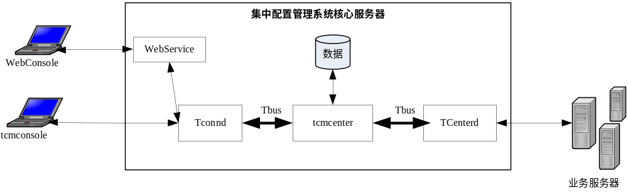 tcmcenter实现的基本原理如下：
- tcmcenter与tcnterd之间使用tbus进行通信；
- tcmcenter前端使用tconnd实现与tcmconsole的连接管理和数据收发；

第二章 安装配置

安装
- 发布包形式
集中控制管理系统发布包是一个压缩文件tsf4g_tcmxxxxxxxx.tgz，从TSF4G发布主页(http://ied.oa.com/TSF4G/Publish/Publish.aspx),可以下载到此安装包。
- 安装条件
进程控制管理系统需要使用tbus相关工具创建tbus通信通道，需要安装tsf4g_base系统进行安装；
进程控制管理系统需要使用tcenterd, tagnet以及tconnd作为基本支持系统，需要安装相关组件。
需要安装的组件可以从TSF4G主页(http://ied.oa.com/TSF4G/Publish/Publish.aspx)获得。
- 安装配置流程
- 解压安装包，tar zxvf tsf4g_tcmxxxxxxxx.tgz 得到tsf4g_tcm
- 在tsf4g_tcm目录下执行"./tsf4g_cm.install $path"完成tcm相关组件安装，其中path为tsf4g的安装目录，tcm组件包安装在$path/app/tcm目录下，包括tcmcenter，tcmconsole以及一个完整的控制系统例子(包括tcmcenter，tcmconsole, tconnd, tagent, tcenterd以及被控制的mmogxyz)。
- 配置bus通信通道：tcmcenter与tcenterd，tconnd之间,使用tbus进行通信，因此必须为tcmcenter，tcenterd，tconnd分配相应的tbus通信地址，并配置tcmcenter与tconnd，tcmcenter与tcenterd之间的两条通信通道。若要使用TCM的数据收集系统，需要为collectsvr,tconnd分配相应的tbus通信地址，并配置collectsvr和tconnd之间的一条通道。值得注意的是Collectsvr 和tagent之间通信的tconnd进程和 tcmcenter，tcmconsole之间通信的tconnd进程是两个不同的tconnd实例，不要混淆。depends目录下的mngsystem_tbus.xml为一个bus配置描述的实。参考Tbus工具使用。
- Tcmcenter 使用tconnd作为接入服务器并启动tconnd进程，tconnd需要修改的配置主要有以下几个：
  - 监听地址和端口；
  - tcmcenter的tbus通信地址
  - 参考tconnd
- 根据业务需求配置tcmcenter的配置文件tcmcenter.xml，具体配置方式请参考"Tcmcenter配置文件"一节介绍。
- 配置tcmconsole的配置tcmconsole.xml,具体配置方式请参考"Tcmconsole配置文件"一节介绍。
- 安装tcenterd和tagent，修改tcenterd和tagent的相关配置，主要是通信地址和通信bus等信息。并启动tcenterd和所有tagent。
- Collectsvr使用tconnd作为接入服务器并启动tconnd进程，tconnd需要修改的配置主要有以下几个：
  - 监听地址和端口；
  - Collectsvr的tbus通信地址
  - 参考tconnd
- 根据业务需求配置Collectsvr的配置文件collectsvr.xml 和collect_job.xml,具体配置方式参考"collectsvr配置文件"一节介绍。
- 将lib目录下mod_procmng.soxxxxxx、mod_tbusconfig.soxxxxxx、mod_collect.soxxxxxx放到所有需要控制的tagent的lib目录下。
- 配置完成后在bin目录下运行脚本start_tcmcenter.sh和stop_tcmcenter.sh即可启动和停止tcmcenter后台进程（需要先修改对应的进程id和bus信息），
- 在bin目录下运行start_tcmconsole.sh即可运行控制台执行命令。
- 在tcmconsole控制台使用list或者listhost命令可以检查tcmconsole和tcmcenter是否正常通信。
- 在tcmconsole控制台使用checkagent命令检测所有的agent是否正常与tcmcenter通信。
- 参考tcm例子系统指南。

配置文件

Tcmcenter配置文件

Tcmcenter主配置文件tcmcenter.xml
Tcmcenter的配置保存在遵循TDR数据格式的xml文件中， 通过执行./tcmcetner –generate 可以生成配置文件模版。
此配置文件中包含以下几部分配置信息：
- Tcmceter基本配置
- 业务系统主机表
- 业务系统进程描述树
- 业务系统进程自定义组
- 业务系统进程部署树
- 业务系统tbus配置信息
上述配置信息根据配置文件的不同可以分成三大块：
- Tcmceter基本配置是tcmcenter分析配置信息的基础，这部分信息首先得到分析；
- 业务系统主机表 可以单独使用配置文件来存储，也可以和Tcmceter基本配置使用同一个配置文件来存储，这处决于Tcmceter基本配置中的HostConfFile配置项；
- 业务系统进程描述树、业务系统进程描述树、业务系统进程自定义组、业务系统进程部署表和业务系统tbus配置信息属于业务进程相关配置信息，可以单独使用配置文件来存储，也可以和Tcmceter基本配置使用同一个配置文件来存储，这处决于Tcmceter基本配置中的ProcConfFile配置项；
下面具体说明每部分配置的详细配置项。

Tcmcenter基本配置
Tcmcenter基本配置必须配置在名字为” tcmcenter”的节点下，此节点可以通过属性方式配置以下配置项：
<tcmcenter
BussinessID="0" //管理系统为当前业务分配的唯一业务号
AddrTemple="world:8.zone:8.function:8.instance:8" //业务系统进程地址模板
ConfigSoName="" //配置生成so文件，包括路径
ConfigBaseDir="" //进程配置文件生成根目录
HostConfFile="" //主机配置文件,默认为主配置文件相同
ProcConfFile="" //进程和进程组描述配置文件,默认为主配置文件相同
ProcDeployFile="" //进程部署配置文件,默认为与进程描述文件相同
BusRelationFile="" //进程通信关系配置文件,默认为与进程描述文件相同
TbusConfOutputDir="../conf/tbusconf"
CenterdAddr="" //tcenterd进程地址
TconndAddr="" //tconnd进程地址
MaxAgentMsgPerloop="500"
MaxConsoleMsgPerloop="100"
/>
上述配置项的具体含义如下：
- BussinessID
进程管理系统会管理多个业务系统，通过此配置项，管理系统为每个业务分配一个唯一的ID，以区分每个业务。
- AddrTemple
为方便描述业务系统的各个程序，为每一个进程分配唯一的一个标示，且将此标示作为进程tbus通信的地址，类似IP地址格式，我们引入数字十进制点分字符串来作为进程标示的显示格式。
我们通过AddrTemple 配置项来表示进程标示数字十进制点分字符串的模板，此模版的具体格式为：
    - 数字十进制点分字符串模版通过’.’字符分成n个字段；例如"world:8.zone:8.function:8.instance:8"表示进程标示串分成4个字段。
    - 模版串的每个字段又被’:’字符分成两部分，其中前部分为此字段的描述信息，后一部分标示比字段对应数值的二进制最大位数，通过二进制最大位数可以确定此字段数值的值域范围。例如"world:8”标示world字段的数值占8位，即字段值域为[0,255].
    - 数字十进制点分字符串模版从逻辑上可以分成两部分，前一部分表示进程的层次关系，后一部分表示进程的功能和同层相同功能进程容许出现的最大进程数。为处理方便，管理系统强制约定：模版串的最后一个字串必须为表示同层相同功能进程容许出现的最大进程数的字段，其名字为”instance”； 模版串的倒数第二个字串必须为表示进程功能的字段，其名字为”function”。
    - 地址模版缺省配置项为"world:8.zone:8.function:8.instance:8"，即缺省业务进程可以分成”world” “zone”两个层次。
- ConfigSoName
此配置项配置用于生产业务进程配置文件的动态链接库的路径。
- ConfigBaseDir
此配置项配置保存进程配置文件的根目录。
- HostConfFile
此配置项配置 包含业务系统主机配置信息的配置文件的路径。如果没有配置此配置项，或此配置项为空串，则缺省将tcmcenter基本配置信息所在配置文件作为物理主机配置信息的文件
- ProcConfFile
进程(组)描述文件，此配置项配置 包含业务系统进程描述树、业务系统进程自定义组,如果没有配置此配置项，或此配置项为空串，则缺省将tcmcenter基本配置信息所在配置文件作为进程(组)描述的文件。
- ProcDeployFile
进程部署文件，此配置项配置 包含业务进程部署信息,如果没有配置此配置项，或此配置项为空串，则缺省将ProcConfFile 作为进程部署的文件。
- BusRelationFile
进程通信关系文件，此配置项配置 包括业务进程bus通信关系配置,如果没有配置此配置项，或此配置项为空串，则缺省将ProcConfFile 作为进程通信关系的文件。
- TbusConfOutputDir
此配置项配置业务系统所有tbus配置信息在tcmcenter端保存的根目录，此配置项的缺省配置为"../conf/tbusconf"。
- CenterdAddr
此配置项配置与tcmcnter进行通信的centerd的tbus地址。
- TconndAddr
此配置项配置与tcmcnter进程通信的tconnd的tbus地址。
- MaxAgentMsgPerloop
此配置项配置tcmcenter每个处理循环处理的来自agent的最大消息数目，此配置项通常不用配置，取缺省值即可。
- MaxConsoleMsgPerloop
此配置项配置tcmcnter每个处理循环处理的来自tcmconsole的最大消息数目，此配置项通常不用配置，取缺省值即可。

业务系统主机表
业务系统所有进程涉及到的物理主机信息，通过一个名字为”HostTab”的xml根元素来描述，下面具体说明HostTab元素下的可以配置属性和元素。
HostTab元素可以定义一个Count属性来配置此业务系统物理主机的数目，但通常此配置项不用配置，因为如果不配置此配置项，tcmceter会自动对HostTab下的物理主机进行计数。
每台物理主机必须配置在名字为”Host”的元素中，Host元素通过定义以下属性来表示每台物理主机的配置：
- Name
物理主机名
- InnerIP
物理主机内网IP地址，tcmceter通过此内网IP地址来唯一区分每台agent。
- OuterIPCount
外网IP计数，通常不用配置，tcmceter会自动计数
- OuterIP
物理主机的外网IP，如果有多个外网IP地址，这些IP地址通过Tab或空格字符分开，目前支持最多配置3个外围IP。
约束：
- HostTab下配置的每台物理主机的主机名必须唯一；
- HostTab下配置的每台物理主机的内网IP必须唯一；
- 目前tcmceter最多支持每个业务系统使用10000台物理主机，如果要突破此限制，需要重新编译生成tcmceter。
示例配置如下：
<HostTab Count="1" >
<Host
Name="" //主机名
InnerIP="0.0.0.0" //内网ip
OuterIPCount="1" //外网ip数量
CustomAttr="" //业务自定义参数
>
<OuterIP>0.0.0.0 </OuterIP>
</Host>
</HostTab>

业务系统进程描述树
业务系统进程描述树用来描述整个业务系统可以出现的程序以及这些程序在逻辑上的层次关系，业务系统进程描述树并不描述业务系统实际部署的进程实例。
业务系统进程描述树通过一个xml配置子树来表示业务系统程序的层次关系，具体配置信息如下：
- 业务系统进程描述树的xml配置中存在两类元素，一类xml元素用来描述层次关系，另一类xml元素用来表示此层次上可以出现的业务系统程序；
- 表示层次关系的xml节点以名字为”cluster”的节点为根，cluster下层层次节点的名字必须与Tcmcenter基本配置中的AddrTemple配置项中指定的信息一致，即AddrTemple配置项中表示层次关系的字段的描述串作为层次节点的xml元素名，且出现在模板串前面的字串，所对应的层次相对要高。例如"world:8.zone:8.function:8.instance:8"模版串，在业务系统进程描述树中，除cluster这一层外，还包含”world”和”zone”两层，其结构如下图：
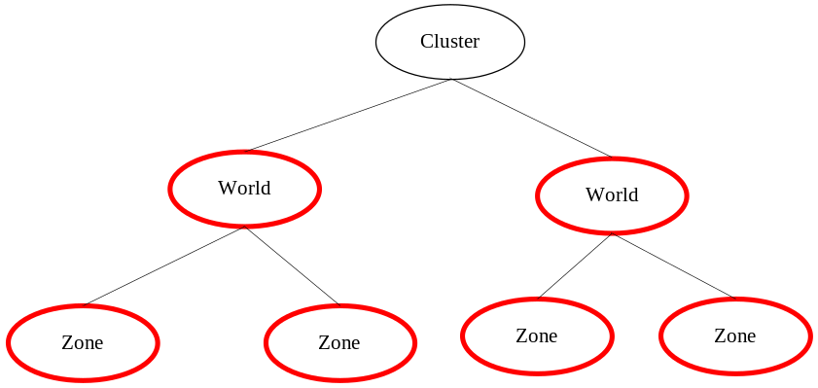
- 表示相应层次上可以出现的进程的xml元素名必须为”Proc”，且这些xml元素必须作为层次节点元素的子元素。

表示层次关系的xml节点可以定义以下属性：
- WorkPath=""
此配置项配置此层次上可以出现的进程的工作根目录，配置的工作目录为绝对路径。如果此配置项配置为空串或没有配置，则缺省进程上层节点的工作目录配置值。
- AutoTimeGap
此层次上可以出现的相关进程自动拉起的时间间隔，时间单位为妙。此配置项的配置值为10秒。如果其配置值为0，则会继承上一层节点AutpTimeGap的配置值。
- MsgRoundTime
消息请求与响应来回时间间隔，时间单位为秒，此配置项的缺省值为6妙。整个系统全部使用最上层的该。
- OpTimeout
对此层次上配置的进程进程操作的超时时间，时间单位为秒，启动超时时间另外采用StartCheckEndTime+MsgRoundTime秒。此配置项的缺省值为30妙。如果其配置值为0，则会继承上一层节点OpTimeGap的配置值。
- Isolated
是否为隔离层，如果为隔离层，则相同层不同部署单元进程起停顺序独立，0表示非隔离层

表示层次上可以出现的每类进程配置在Proc元素中，此元素可以配置的属性有：
  - FuncName="" //进程功能名
  - FuncID="0" //进程功能编号
  - ProcName="" //进程程序名，此配置项的缺省值为进程功能名
  - WorkPath="" //工作路径，即相对于层次节点指定的工作目录的相对路径
  - Flag
目前可以配置的属性有
- Start：此程序可以执行“启动”操作
- Stop：此程序可以执行“停止”操作
- Check：此程序可以执行“检查”操作
- Notapp：此程序不是基于tapp库开发的，缺省认为此类程序是基于tapp开发的
- Auto：此程序的进程不存在时必须自动拉起
- Reload：此程序的进程可以在运行过程中执行重读配置的操作
程序可以配置多个属性串，属性串之间通过‘|”字符分开。此配置项的缺省值为”start|stop|ckeck”,即程序可以“启动”“停止”和“检查”。
  - OpTimeout="0"
操作超时时间，缺省为所属层的超时时间
  - Agrs=""
进程启动参数，此配置项的缺省值为空串，即不指定启动命令行参数。
  - StopCmd=""
进程停止命令，基于tapp库开发的程序可以不用配置此配置项，系统会自动生成进程停止命令。
  - AutoScript=""
通过此配置项可以让管理系统在进程自动拉起时执行一个脚本，此配置项的缺省值为空串，即缺省情况进程自动拉起时不执行脚本。
  - IsCommon="0"
进程是否可在部署在当前层次以下的层次中，如果配置项的值为非零值，则表示此进程可以出现在下面的层次中。此配置项的缺省值为0。
  - Seq="0"
进程启动停止序号，进程的序列号越小，则越先启动；对于停止操作则是反序的，即序列号越小，越晚停止。
  - PidFile=""
记录进程pid的文件,需要相对于WorkPath的相对路径，基于tapp开发的程序不用配置可以不用配置此配置项，系统会根据tapp库生成pid文件的规则自动生成进程pid文件的信息。
  - ConfigPath="" //进程配置运行配置文件路径，需要相对于WorkPath的相对路径。
  - ReloadCmd=""
进程reload命令，基于tapp库开发的程序可以不用指定此配置项，管理系统会自动生成reload命令。
  - StartCheckBeginTime="3"
进程启动时检查的下限时间，时间单位为秒，缺省值为3秒
  - StartCheckEndTime="10"
进程启动时检查的上限时间，即如果从开始启动时间起，如果在到达上限时间前，还没有检测到进程启动，则到达上限时间的时，如果检测到进程存在，即认为启动成功，否则认为启动失败。
  - StartCheckCmd=""
/进程启动检查的命令，在workpath下执行，返回0表示成功。管理系统的tagent模块会以阻塞的方式运行此命令直至命令执行结束，因此此命令的开发者需控制此命令的执行时间，以免tagnet长时间阻塞。
说明：
    - 进程描述表中的每个程序必须配置起停序列号Seq配置项，管理系统通过此配置项来确定系统中各进程的起停顺序，以确保所有进程按照预定的顺序起停；
    - 进程启动过程通过StartCheckBeginTime，StartCheckEndTime和StartCheckCmd来控制，这三个选项的详细说明请参看 start命令。
    - 业务系统进程描述树根节点的名字必须为”Cluster”

约束：
- 整个进程描述表中程序的功能名（FuncName）必须唯一；
- 整个进程描述表中程序的功能ID（FuncID）必须唯一，且其取值范围不能超过地址模版中Function字段的值域范围。

示例配置如下：
<cluster //进程描述
WorkPath="" //工作根目录
AutoTimeGap="10" //自动拉起时间间隔
OpTimeout="30" //操作超时时间，启动超时时间另外采用StartCheckEndTime+MsgRoundTime秒
Isolated="0" //是否为隔离层，如果为隔离层，则相同层不同部署单元进程起停顺序独立，0表示非隔离层
>
<Proc
FuncName="" //进程名
FuncID="0" //进程功能编号
ProcName="" //功能名
WorkPath="" //工作路径，对层工作路径的相对路径
Flag="start|stop|check|notapp|auto|reload" //进程属性配置
OpTimeout="0" //操作超时时间，缺省为所属层的超时时间
AutoTimeGap="0" //自动拉起时间间隔，缺省为所属层的相应配置
Agrs="" //进程启动参数
StopCmd="" //进程停止命令
AutoScript="" //进程自动拉起时执行脚本
IsCommon="0" //进程是否可在下面部署层部署

Seq="0" //进程启动停止序号
PidFile="" //记录进程pid的文件,需要相对于WorkPath的相对路径
ConfigPath="" //进程配置运行配置文件路径，需要相对于WorkPath的相对路径
ReloadCmd="" //进程reload命令
StartCheckBeginTime="3" //进程启动时检查的下限时间
StartCheckEndTime="10" //进程启动时检查的上限时间
StartCheckCmd="" //进程启动检查的命令，在workpath下执行，返回0表示成功
/>
<world WorkPath="" AutoTimeGap="10" OpTimeout="30" Isolated="0" > //同上
<Proc ....... /> //同上
<zone WorkPath="" AutoTimeGap="10" OpTimeout="30" Isolated="0" > //同上
<ProcUnit ...... /> //同上
</zone>
</world>
</cluster>

业务系统进程自定义组
为方便描述业务系统进程的部署，我们定义了一个进程自定义组(ProcGroup)的概念，我们定义ProcGroup作为最小的部署单元，ProcGroup是一些业务系统程序的集合，同时必须满足以下约束：
- 同一个ProcGroup描述的是同一层且必须部署在同一个物理机器上的ProcUnit实例集合。也就是说如果ProcUnit部署在不同物理机器上，那么这些ProcUnit不能定义在一个ProcGroup内；同样认购ProcUnit不在同一层次上，也不能定义在一个Procgroup内；

下图简单说明了ProcGroup在整个PrcoUnit层次描述树中的关系：
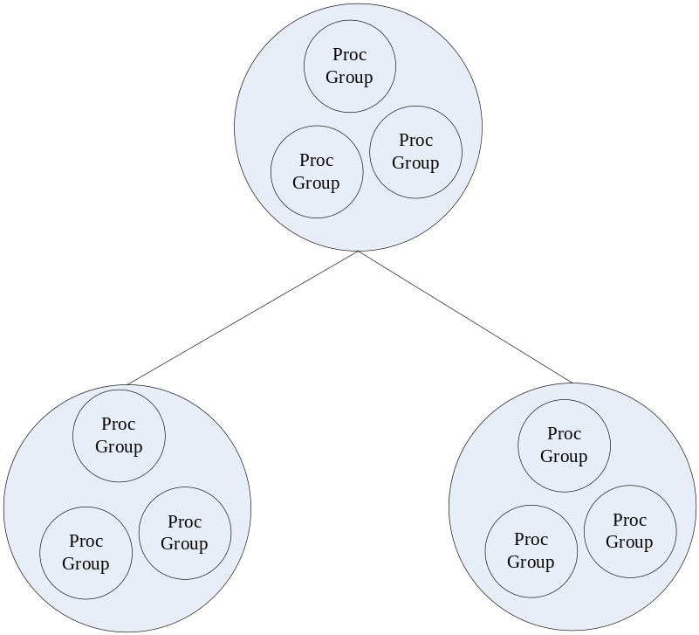
每个ProcGroup可以定义的属性如下：
- Name属性
每个ProcGroup可以定一个Name属性，通过此Name属性值来区分管理系统内定一个的多个ProcGroup，也就是说ProcGroup的Name属性值在整个管理系统中必须唯一。
- Layer属性
Layer属性用于描述此ProcGroup所处的层次，其属性值为业务系统进程描述树中层次节点的名称。
- ProcNum
此ProcGroup配置的ProcUnit数，此配置项通常不用配置，管理系统会自动对其下配置的ProcUnit进行计数。

每个ProcGroup节点下可以定义多个Proc子元素，每个Proc子元素可以定义以下属性：
  - FuncName=""
指定此程序的的功能名，且此程序功能名必须在业务系统进程描述树中已经定义。
  - WorkPath=""
此程序的工作相对路径，如果不配置此选项，则缺省取业务系统进程描述树中相应程序配置的工作相对路径。
  - Agrs=""
此程序的启动参数，如果不配置此选项，则缺省取业务系统进程描述树中相应程序配置的启动参数。
  - StopCmd=""
配置停止此程序的命令，如果不配置此选项，则缺省取业务系统进程描述树中相应程序配置的停止命令。
  - PidFile=""
配置此程序的Pid文件路径，如果不配置此选项，则缺省取业务系统进程描述树中相应程序配置的Pid文件路径。
  - ConfigPath=""
配置此程序的配置文件路径，如果不配置此选项，则缺省取业务系统进程描述树中相应程序配置的配置文件路径。
  - ReloadCmd=""
配置此程序重读配置的命令，如果不配置此选项，则缺省取业务系统进程描述树中相应程序配置的重读配置命令。

进程自定义组的配置示例如下：
<ProcGroup //部署组描述
Name="cluster" //组名
Layer="cluster" //所属层
>
<Proc //进程描述
FuncName="" //进程描述中的功能名
WorkPath="" //缺省为进程描述中的路径
Agrs="" //缺省为进程描述中的参数
StopCmd="" //缺省为进程描述中的停止命令
PidFile="" //缺省为进程描述中的pid文件
ConfigPath="" //缺省为进程描述中的配置路径
ReloadCmd="" //缺省为进程描述中的reload命令
/>
</ProcGroup>

业务系统进程部署树
业务系统进程部署树用来配置业务系统所有程序的部署信息，其基本思路是是：
- 在部署过程，考虑到业务的逻辑层次结构基本上是不变的，而ProcUnit所部署的物理机器则可能频频变更；
- 因此按照ProcUnit层次结构来描述部署，通过ProcGroup来管理物理机器；
- 这样整个部署配置也是一个树状结构，其层次关系完全与业务系统进程描述树一致
下图简单说明了整个部署配置树的基本思想：
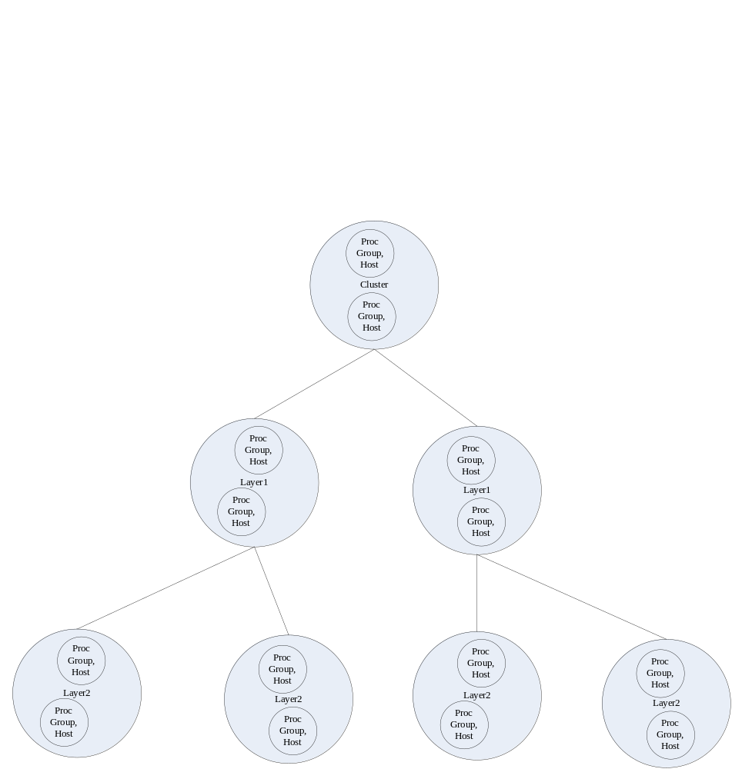

整个部署树配置信息是使用xml来描述的，其中使用两类元素来进行描述：
  - 其中一类元素用来描述进程部署的层次关系，这些元素的名字必须符合以下约束：
    - 根元素的名称必须为“ClusterDeploy ”；
    - 其余表示层次的元素名称必须与业务系统进程描述树一致；
  - 每个层次元素下面可以配置多个名字为“DeloyGroup”的 子元素，DeloyGroup元素用于描述此层次下部署的进程组；

各部署层次节点可以定义的属性有：
- ID
通过此ID属性来唯一区分同层各个部署节点，也就说同层个层次节点的ID属性值必须唯一。ID属性的配置还必须满足下面的约束：
- 顶层部署节点，即名字为“ClusterDeploy ”元素的ID值必须为0；
- 顶层节点以下各层节点的ID属性值必须大于等于1；
- 所有层次节点的ID属性值不能超过该层地址模版中定义的值域范围；

- WorkPath
通过此属性可以定制当前部署节点下进程工作目录的所在的根目录，如果不配置此属性或其属性值为空串，则当前节点下进程工作目录的根目录以业务进程描述树中层次节点的WorkPath为准。

- CustomAttr
每个层次节点可以配置一些自定义配置信息，管理系统并不解析这部分信息，它将直接将这部分信息交给 业务系统配置生成动态库进行解析。目前管理系统支持CustomAttr属性值最大长度为1K。
- GroupNum
配置此层次节点下部署的进程组数，通常不用配置此选择，管理系统会自动对其下配置的进程组进行计数。

每个部署进程组DeloyGroup可以定义的属性如下：
- WorkPath
通过此属性可以修改当前部署组下所有进程的工作相对路径。
- Group
Group属性值为之前定义好的业务系统自定义组的组名，以表示这里将部署这个组中的所有进程。
- Host
此属性配置进程组部署的物理主机，其属性值为业务系统主机表中定义的某台主机的主机名。
- InstID
如果同一层次节点下，配置了多个Group属性值相同的组，则必须通过InstID属性来唯一区分，InstID属性值必须为大于等于1的整数。如果没有配置InstID属性，则管理系统默认此Group的InstID为1。
根据部署组的InstID属性值可以生成组内每个进程的实例ID，其算法如下：
- 假定进程组内Funcname为Proc1的程序数为m，通常m为1，即只配置一个程序实例；部署组的InstID为n
- 在此进程组内m个同名进程的实例ID根据其出现在Group中的先后顺序，其实例ID值等于 (n -1) *m + i ,其中i的取值范围为[1,m]
- 计算出的进程实例ID不能超过地址模版中指定的进程实例段的取值范围。
- CustomAttr
每个层次节点可以配置一些自定义配置信息，管理系统并不解析这部分信息，它将直接将这部分信息交给 业务系统配置生成动态库进行解析。目前管理系统支持CustomAttr属性值最大长度为1K。

约束：
- 同一个层次结构下的ProcGroup之间定义的ProcUnit不能有交集；

配置示例如下：
<ClusterDeploy ID="0" CustomAttr="" > //进程部署
<DeloyGroup
Group="" //部署组名
Host="" //部署主机
InstID="1" //编号
CustomAttr="" //业务自定义参数
/>
<world ID="1" CustomAttr="" >
<DeloyGroup Group="" Host="" InstID="1" CustomAttr="" />
<zone ID="0" CustomAttr="" GroupNum="1" >
<DeloyGroup Group="" Host="" InstID="1" CustomAttr="" />
</zone>
</world>
<world ID="2" CustomAttr="" WorkPath="/usr/local/mmog/world2" >
<DeloyGroup Group="" Host="" InstID="1" CustomAttr="" />
<zone ID="0" CustomAttr="" GroupNum="1" >
<DeloyGroup Group="" Host="" InstID="1" CustomAttr="" />
</zone>
</world>

</ClusterDeploy>

业务系统tbus配置信息
业务系统tbus配置信息，主要配置业务系统进程使用tbus进行通信的关系及其他tbus相关的配置信息，以便管理系统自动生成每台物理机器上的tbus配置。
业务系统的tbus配置信息配置一个名字为“TbusConf”的元素下，通过此元素的属性配置一些tbus全局配置信息；“TbusConf”元素下可以配置多个Channel ，每个Channel用来配置一组进程通信关系；同时“TbusConf”元素下还可以配置多个LocalConf 元素，每个LocalConf 元素用来配置每个特定物理机器上的特殊tbus配置。
“TbusConf”元素可以配置的属性如下：
- ChannelDataAlign
Tbus数据通道中数据存储时的字节对齐方式，通常此配置项不用配置，取缺省值8字节对齐即可。
- GCIMShmKey
配置每台物理机器上保存tbus通道配置的共享内存的缺省key值，此配置项的缺省值为1688。关于tbus GCIM和GRM的说明请参考文档《TSF-G-bus_maintence》。
- GRMShmKey
配置每台物理机器上保存tbus中转通道配置的共享内存的缺省key值，此配置项的缺省值为2688。
- TbusdServicePort
配置每台物理机器上负责数据中转的服务进程tbusd的监听端口，此配置项的缺省值为9000。
- ChannelSize
配置Tbus每个收发数据通道的缺省大小，单位为字节数。
- TbusdConfPath
配置每台物理机器上负责数据中转的服务进程tbusd配置文件的保持路径。
- ChannelCount
配置TbusConf下配置的Channel元素数目，通常此配置项不用配置，管理系统会自动对其下配置的Channel进行计数。
- LocalConfCount
配置TbusConf下配置的LocalConf元素数目，通常此配置项不用配置，管理系统会自动对其下配置的LocalConf进行计数。

每个Channel元素可以配置的属性如下：
- ProcSet1和ProcSet2
通过ProcSet1和ProcSet2两个属性来描述可能存在通信关系的两个进程集合，具体而言ProcSet1中进程的tbus地址与配置的“地址掩码”计算出的掩码值 等于ProcSet2中进程的tbus地址与配置“地址掩码”计算的掩码值 相等时，就认为这两个进程使用tbus进行通信，需要配置一条数据通道。
ProcSet1和ProcSet2的属性值为表示 进程集合的字符串，目前支持两种表示方法：
    - 使用进程功能名来描述进程集合。
这些进程功能名必须是在业务系统进程进程描述树中已经定义了的。比如ProcSet1="world" ，ProcSet2="zone"说明功能名为“world”的进程和功能名为“zone”的进程存在通信关系；
    - 使用进程掩码组来表示进程集合。
借助TCP/IP协议中子网掩码的概念，定义进程掩码组的概念，根据进程通信地址对进程进行分类。进程组掩码采用“进程组掩码地址（如：x.x.x.x.x.x）/y”的格式来表示：其中y表示子网掩码数，即子网掩码中高位为1的位的个数，缺省值为32，也就说1.1.1.1等效与1.1.1.1/32。而1.1.1.0/24表示子网掩码为255.255.255.0。
根据进程组掩码判断进程是否属于某一组的规则是：根据进程地址值和进程组掩码值计算出一个值，如果此值等于“进程组掩码地址”，则认为此进程属于此进程组掩码所定义的组。假如某业务进程数字点分十进制表示模板为“255.255.255.255”, 假定某个进程组掩码为“1.1.1.0/24”，则通信地址为1.1.1.4和1.1.1.5的进程计算出掩码相同，属于同一组；而1.1.1.4和1.1.2.5的两个进程不再同一组。
与按照进程功能进行分类的的方法相比，根据进程组掩码对进程分组的方式更灵活，可以描述一些用功能无法描述的进程组。
- Mask
Mask属性用于确定ProcSet1和ProcSet2中的两个进程是否真的存在通信关系，即只有掩码值计算相同的两个进程才存在通信关系。Mask的属性值为符合地址模版的点分十进制地址串。假定地址模版为"world:8.zone:8.function:8.instance:8"，如果mask配置为”255.0.0.0”，则表示只有当两组进程中的world ID相同时，这两个进程才存在通信关系。
- RecvQueSize和SendQueSize
通常进程进行通信的收发数据队列的大小取TbusConf元素中ChannelSize属性配置的值，但通过RecvQueSize和SendQueSize可以对收发数据队列的大小进行特殊配置，由于tbus数据收发队列的对等性，RecvQueSize和SendQueSize都是相对ProcSec1中的进程而言的，即从ProcSet1中进程的角度来配置接收数据队列的大小(RecvQueSize)和发送数据队列的大小（SendQueSize)。

某些物理机器上可能需要配置一些与TbusConf中指定的缺省配置值不一样的tbus配置，LocalConf元素就是用来对某个物理机器上的tbus配置做定制的。此元素可以配置的属性如下：
- Host
指定需要进行tbus配置定制的物理主机名，此主机名必须是在业务系统主机表中已经定义了的。
- GCIMShmKey
配置每台物理机器上保存tbus通道配置的共享内存的缺省key值，如果没有配置此选项，则此主机的GCIMShmKey取缺省全局配置值。
- GRMShmKey
配置每台物理机器上保存tbus中转通道配置的共享内存的缺省key值，如果没有配置此选项，则此主机的GRMShmKey取缺省全局配置值。
- TbusdServicePort
配置每台物理机器上负责数据中转的服务进程tbusd的监听端口，如果没有配置此选项，则此主机的TbusdServicePort取缺省全局配置值。
- TbusdConfPath
配置每台物理机器上负责数据中转的服务进程tbusd配置文件的保持路径。如果没有配置此选项，则此主机的TbusdConfPath取缺省全局配置值。

配置示例如下：
<TbusConf //bus通信描述
ChannelDataAlign="8"
GCIMShmKey="1688"
GRMShmKey="2688"
TbusdServicePort="9000"
ChannelSize="2048000"
TbusdConfPath=”/usr/local/tbusd/conf”
<Channel ProcSet1="world" ProcSet2="zone" Mask="255.0.0.0" RecvQueSize="10400" SendQueSize="204800" />
<LocalConf Host="" GCIMShmKey="4688" GRMShmKey="5688" TbusdServicePort="9001" />
</TbusConf>

</tcmcenterconf>

Tcmcenter日志系统配置文件

采用默认的日志配置

Tcmconsole配置文件

Tcmconsole主配置文件tcmconsole.xml
<?xml version="1.0" encoding="GBK" standalone="yes" ?>
<tcmconsole version="1">
<TbusconfigcenterUrl>172.25.40.107:9010</TbusconfigcenterUrl> //修改为tconnd地址和端口即可
<SayHellpGap>30 </SayHellpGap>
</tcmconsole>

Tcmcenter日志系统配置文
采用默认的日志配置文件即可

Collectsvr的数据库配置
数据中心收集的数据根据业务ID，进程名等存放在不同（或者相同）的数据库中，tdr-uri数据根据业务号和进程名来存放在不同的数据库，数据表名称根据功能名决定不需要配置；tbus数据根据业务号和bus共享内存ID来存放在不同的数据库，数据表名称目前固定为TBusInfoTable。下面是数据中心数据库存放的配置例子
<?xml version="1.0" encoding="GBK" standalone="yes" ?>
<CollectSvrConf __version="1">
<!--TdrDataDBNum: 存放tdr-uri数据信息的数据库个数,业务号和进程名相同的数据放在相同的数据库-->
<!--TdrConnectDBNum: 需要访问的数据库个数,-->
<!--DEFAULT VALUE: '1'-->
<TdrConnectDBNum>1 </TdrConnectDBNum>
<!--TdrConnectDBInfo 是数组类型-->
<!--可容纳 32 个元素-->
<!--TdrConnectDBNum 指示了当前的有效元素个数-->
<TdrSvrConnectDBInfo>
<!--DBName: 数据库名字-->
<DBName>0_operd</DBName>
<!--DBMSConnectionInfo: 默认localhost-->
<!--DEFAULT VALUE: 'localhost'-->
<DBMSConnectionInfo>localhost</DBMSConnectionInfo>
<!--DEFAULT VALUE: 'user'-->
<DBMSUser>root</DBMSUser>
<!--DEFAULT VALUE: 'passwd'-->
<DBMSPassword></DBMSPassword>
<!--DBMSConnCharset: 默认latin1-->
<!--DEFAULT VALUE: 'latin1'-->
<DBMSConnCharset>latin1</DBMSConnCharset>
<!--DBMSSock: 默认/tmp/mysql.sock-->
<!--DEFAULT VALUE: '/tmp/mysql.sock'-->
<DBMSSock>/tmp/mysql.sock</DBMSSock>
</TdrSvrConnectDBInfo>
<!-- TbusSvrConnectDBNum: 存放bus数据信息的数据库个数,业务号BusniessID和CIMKey相同的数据存放在相同的数据库 -->
<!--TbusConnectDBNum: 需要访问的数据库个数,-->
<!--DEFAULT VALUE: '1'-->
<TbusSvrConnectDBNum>1</TbusSvrConnectDBNum>
<!--TbusConnectDBInfo 是数组类型-->
<!--可容纳 32 个元素-->
<!--TbusConnectDBNum 指示了当前的有效元素个数-->
<TbusSvrConnectDBInfo>
<!--DEFAULT VALUE: '1688'-->
<GCIMShmKey>1688</GCIMShmKey>
<!--DEFAULT VALUE: '0'-->
<BusniessID>0</BusniessID>
<DBName>TBusInfoDB</DBName>
<!--DEFAULT VALUE: 'localhost'-->
<DBHost>localhost</DBHost>
<!--DEFAULT VALUE: '3306'-->
<DBPort>3306</DBPort>
<!--DEFAULT VALUE: 'root'-->
<DBMSUser>root</DBMSUser>
<!--DEFAULT VALUE: 'passwd'-->
<DBMSPassword></DBMSPassword>
<!--DBMSConnCharset: 默认latin1-->
<DBMSConnCharset>latin1</DBMSConnCharset>
<!--DEFAULT VALUE: '/tmp/mysql.sock'-->
<DBMSSock>/tmp/mysql.sock</DBMSSock>
</TbusSvrConnectDBInfo>
</CollectSvrConf>

Collectsvr的数据收集任务配置文件
<?xml version="1.0" encoding="GBK" standalone="yes" ?>
<collect>
<TbusJobListConf __version="1.0">
<Count>2</Count>
<TbusJobConf>
<URI>tbus-data://0/1688/1.1.*.*/1.1.*.*</URI>
<CollectTime>10</CollectTime>
<ReportSvr>tcp://127.0.0.1:9011</ReportSvr>
</TbusJobConf>
<TbusJobConf>
<URI>tbus-data://0/16888/1.1.*.*/1.1.*.*</URI>
<CollectTime>15</CollectTime>
<ReportSvr>tcp://127.0.0.1:9011</ReportSvr>
</TbusJobConf>
</TbusJobListConf>

<TdrJobListConf __version="1">
<Count>1</Count>

<TdrJobConf>
<URI>tsm-data://0/operd:*/base/default </URI>
<CollectTime>10 </CollectTime>
<ReportSvr>tcp://127.0.0.1:9011 </ReportSvr>
<Flag>0 </Flag>
<EntryNum>0 </EntryNum>
</TdrJobConf>
</TdrJobListConf>
</collect>

目前支持两种类型的数据收集，TDR数据和TBus通道的数据。TDR数据是通过TDR-URI来描述的，TDR-URI是一个有一定格式字符串，通过TDR-URI可以描述data和meta的位置。Data格式：tsm-tdr://data/<bussiness-name>/<proc-name>/<proc-id>/<func-name>。Meta格式：tsm-tdr://meta/<lib-name>/<meta-name>[:<meta_size>]/<version>。详细介绍请参考发布包docs目录下<< TSF-G-TSM-共享内存管理概要设计说明书-V1.01.doc>>文档。
TBus通道的数据数据通过TDR-URI相似的格式来描述。Tbus-data://<BussinessID>/<GCIMShmKey>/srcAddr/destAddr。一条TBUS-URI表示收集TBUS中bus key为GCIMShmKey，业务号为BussinessID，bus通道源地址srcAddr，目的地址为destAddr的数据。

第三章 系统操作命令
Help
History
ListHost
List
ListProc *.*.*.*
Quit
Start *.*.*.* [args]
Stop *.*.*.*
reload *.*.*.*
CreateCfg *.*.*.* [base_dir]
PushCfg *.*.*.* [base_dir]
Check *.*.*.*
Checkbe *.*.*.*
Checkno *.*.*.*
Enable *.*.*.*
Disable *.*.*.*
Auto *.*.*.*
Noauto *.*.*.*
CheckConf
RefreshBusCfg *.*.*.*
ClearBusChannel *.*.*.*

Help
列出控制台所有命令及其使用方式。

History
列出控制台操作的最近100条历史记录，可以使用上下键快速使用历史命令。

ListHost
列出所有的主机

List
列出所有的主机以及在此之上的所有进程

ListProc *.*.*.*
列出进程ID复合参数条件的所有进程

Disable *.*.*.*
屏蔽掉对应的进程，使后续操作对这些进程无效，在控制台退出后自动去掉屏蔽。

Enable *.*.*.*
去掉屏蔽，使后续操作对进程恢复有效

Check *.*.*.*
检查进程状态，只对配置为可check的进程有效。
- 如果进程有指定的PidFile，则根据指定的PidFile检查进程是否存在
- 如果进程没有指定的PidFile且基于Tapp开发，则根据Tapp规则查找进程pid文件检查进程是否存在
- 如果进程没有对应的pid文件，检查对应进程名的数量。

Checkbe *.*.*.*
检查存在的进程，只对配置为可check的进程有效。检查方式同Check命令。

Checkno *.*.*.*
检测不存在的进程,只对配置为可check的进程有效。检查方式同Check命令。

Start *.*.*.* [args]
依次启动进程ID符合条件的所有进程，args为可选参数，如果args不为空，则启动时将替换预先配置的参数进行启动。命令只对配置为可以start的进程有效。
启动方式为：
- 如果进程基于tapp开发，则自动组织启动命令；
- 如果进程不基于tapp开发，则在进程工作目录下执行workpath/procname args

启动进程的时候，Agent会判断是否启动成功，判断方法如下：
- 如果进程配置为定义了StartCheckCmd，则从启动后StartCheckBeginTime秒开始检查，如果某次执行StartCheckCmd返回0则认为启动成功，如果返回不为0则下次继续执行命令，直到启动后StartCheckEndTime秒还未成功则返回失败。
注意：agent在调用StartCheckCmd采用同步阻塞方式调用，请确保StartCheckCmd在短时间内返回以免影响agent服务。
- 如果进程配置为可以check，未定义StartCheckCmd而指定了PidFile，在启动StartCheckEndTime秒后根据进程PidFile检测进程是否存在，如果存在则返回成功，否则返回失败。
- 如果进程配置为可以check，未指定StartCheckCmd和PidFile，而且基于tapp开发，则会自动找到对应的pid文件进行检测，在启动后StartCheckEndTime秒后根据进程PidFile检测进程是否存在，如果存在则返回成功，否则返回失败。
- 如果进程配置为可以check，未指定StartCheckCmd和PidFile，也不是基于tapp开发，则在启动后StartCheckEndTime秒后根据“ps -ef | grep 进程名| grep -cv grep”判断进程数是否大于0，如果进程数大于0则认为启动成功：
- 如果进程不可check，则在启动StartCheckBeginTime秒后返回成功

注意：如果命令执行的时候进程已经在运行，则启动失败，所以在批量启动进程的时候需要先disable或者stop已经启动的进程，否则会引起其他进程启动block。

当使用该命令启动多个进程时，会根据配置计算启动顺序，启动顺序原则如下：
- 当两个进程处于不同的隔离单元时，启动顺序互不干扰，隔离单元由配置文件中的IsIsolated指定。处于不同隔离单元的进程可以并发执行。
- 当两个进程不处于不同的隔离单元，则按照sequence顺序依次启动，同sequence的进程并发执行。
- 如果某个进程A启动不成功，则所有sequence比它大的，而且和它不处于不同的隔离单元的所有进程被block住。

例如，如果进程A和B属于不同的Zone，而Zone配置为隔离层，则A和B启动互不干扰；如果进程A为World进程，进程B为Zone进程，但进程A和B位于同一个World，则进程A和B启动顺序为相关，启动时按照sequence先后启动；如果进程A和B都属于同一个Zone，启动时按照sequence先后启动。
注意：每台主机上支持业务总数最大为4，同一业务支持运行最大进程数为200。

Restart *.*.*.*
依次重启进程ID符合条件的所有进程，命令只对配置为可以restart的进程有效。
启动方式为：
- 如果进程基于tapp开发，则自动组织启动命令；
- 如果进程不基于tapp开发，则在进程工作目录下执行workpath/procname args restart

重启进程的时候，Agent会判断是否启动成功，判断方法如下：
- 如果进程配置为定义了StartCheckCmd，则从启动后StartCheckBeginTime秒开始检查，如果某次执行StartCheckCmd返回0则认为启动成功，如果返回不为0则下次继续执行命令，直到启动后StartCheckEndTime秒还未成功则返回失败。
注意：agent在调用StartCheckCmd采用同步阻塞方式调用，请确保StartCheckCmd在短时间内返回以免影响agent服务。
- 如果进程配置为可以check，未定义StartCheckCmd而指定了PidFile，在启动StartCheckEndTime秒后根据进程PidFile检测进程是否存在，如果存在则返回成功，否则返回失败。
- 如果进程配置为可以check，未指定StartCheckCmd和PidFile，而且基于tapp开发，则会自动找到对应的pid文件进行检测，在启动后StartCheckEndTime秒后根据进程PidFile检测进程是否存在，如果存在则返回成功，否则返回失败。
- 如果进程配置为可以check，未指定StartCheckCmd和PidFile，也不是基于tapp开发，则在启动后StartCheckEndTime秒后根据“ps -ef | grep 进程名| grep -cv grep”判断进程数是否大于0，如果进程数大于0则认为重启成功：
- 如果进程不可check，则在启动StartCheckBeginTime秒后返回成功

当使用该命令重启多个进程时，会根据配置计算操作顺序，操作顺序原则如下：
- 当两个进程处于不同的隔离单元时，操作顺序互不干扰，隔离单元由配置文件中的IsIsolated指定。处于不同隔离单元的进程可以并发执行。
- 当两个进程不处于不同的隔离单元，则按照sequence顺序依次启动，同sequence的进程并发执行。
- 如果某个进程A操作不成功，则所有sequence比它大的，而且和它不处于不同的隔离单元的所有进程被block住。

例如，如果进程A和B属于不同的Zone，而Zone配置为隔离层，则A和B启动互不干扰；如果进程A为World进程，进程B为Zone进程，但进程A和B位于同一个World，则进程A和B操作顺序为相关，操作时按照sequence先后启动；如果进程A和B都属于同一个Zone，启动时按照sequence先后操作。

Stop *.*.*.*
依次停止进程ID符合参数条件的所有进程，只对配置为可以stop的进程有效。
停止进程的方式为：
- 如果进程配置了停止命令，则停止时在进程工作目录下执行该命令；
- 否则，如果进程基于tapp开发，则停止时自动组织停止命令；
- 否则，如果进程配置了PidFile，则根据PidFile中的pid执行“kill -10 $pid”
- 否则，则“killall -10 进程名”。

停止进程的时候，Agent会判断是否停止成功，判断方法如下：
- 如果进程未配置为可以check，则执行命令后不做检测即认为停止成功；
- 如果进程配置为可以check，而且指定了PidFile，则会根据指定的PidFile不断进行检测，如果检测进程不存在，则返回成功，在指定时间间隔（配置文件中的OpTimeout，下同）未退出则会返回超时。
- 如果进程配置为可以check而未指定PidFile，而且基于tapp开发，则会自动找到对应的pid文件不断进行检测，如果进程不存在，则返回成功，在指定时间间隔后进程依然存在则返回超时
- 如果进程配置为可以check，但没有指定PidFile，也不是基于tapp开发，则根据“ps -ef | grep 进程名| grep -cv grep”判断进程数是否大于0，如果进程数等于0则返回成功，否则在指定时间间隔后返回超时：

当使用该命令停止多个进程时，会根据配置计算停止顺序，原则如下：
- 当两个进程处于不同的隔离单元时，停止顺序互不干扰，隔离单元由配置文件中的IsIsolated指定。
- 当两个进程不处于不同的隔离单元，则按照sequence由大到小顺序依次停止。
- 如果某个进程A停止不成功，则所有sequence比它小的，而且和它不处于不同的隔离单元的所有进程被block住。

例如，如果进程A和B属于不同的Zone，而Zone配置为隔离层，则A和B停止互不干扰；如果进程A为World进程，进程B为Zone进程，但进程A和B位于同一个World，则进程A和B停止顺序为相关，停止时按照sequence先后执行，如果进程A和B处于不同的world，而且world为隔离层，则A和B停止顺序相互无关；如果进程A和B都属于同一个Zone，停止时按照sequence先后执行。

Kill *.*.*.*
依次kill进程ID符合参数条件的所有进程，只对配置为可以kill的进程有效。
停止进程的方式为：
- 如果进程配置了kill命令，则在进程工作目录下执行该命令；
- 否则，如果进程基于tapp开发，则停止时自动组织kill命令；
- 否则，如果进程配置了PidFile，则根据PidFile中的pid执行“kill -3 $pid”
- 否则，则“killall -3 进程名”。

Kill进程的时候，Agent会判断是否kill成功，判断方法如下：
- 如果进程未配置为可以check，则执行命令后不做检测即认为停止成功；
- 如果进程配置为可以check，而且指定了PidFile，则会根据指定的PidFile不断进行检测，如果检测进程不存在，则返回成功，在指定时间间隔（配置文件中的OpTimeout，下同）未退出则会返回超时。
- 如果进程配置为可以check而未指定PidFile，而且基于tapp开发，则会自动找到对应的pid文件不断进行检测，如果进程不存在，则返回成功，在指定时间间隔后进程依然存在则返回超时
- 如果进程配置为可以check，但没有指定PidFile，也不是基于tapp开发，则根据“ps -ef | grep 进程名| grep -cv grep”判断进程数是否大于0，如果进程数等于0则返回成功，否则在指定时间间隔后返回超时：

当使用该命令kill多个进程时，会根据配置计算停止顺序，原则如下：
- 当两个进程处于不同的隔离单元时，kill顺序互不干扰，隔离单元由配置文件中的IsIsolated指定。
- 当两个进程不处于不同的隔离单元，则按照sequence由大到小顺序依次kill。
- 如果某个进程Akill不成功，则所有sequence比它小的，而且和它不处于不同的隔离单元的所有进程被block住。

例如，如果进程A和B属于不同的Zone，而Zone配置为隔离层，则A和B停止互不干扰；如果进程A为World进程，进程B为Zone进程，但进程A和B位于同一个World，则进程A和Bkill顺序为相关，kill时按照sequence先后执行，如果进程A和B处于不同的world，而且world为隔离层，则A和B停止顺序相互无关；如果进程A和B都属于同一个Zone，kill时按照sequence先后执行。

Kill9 *.*.*.*
强制杀掉某个进程。

reload *.*.*.*
依次reload进程ID复合参数条件的所有进程，只对配置为可以reload的进程有效。
reload方式为：
- 如果进程配置了reload命令，则在进程工作目录下执行该命令；
- 否则，如果进程基于tapp开发，则自动组织reload命令；
- 否则，如果进程配置了PidFile，则根据PidFile中的pid执行“kill -12 $pid”
- 否则，“killall -12 进程名”
进程reload顺序和启动顺序计算方式相同。

CreateCfg *.*.*.* [base_dir]
创建配置文件命令。调用业务实现的so依次给匹配的进程生成配置文件放在对应的目录。生成的进程的配置文件目录为“base_dir/进程所属层/进程id/”，如果base_dir没有指定则采用tcmcenter.xml中配置的缺省目录ConfigBaseDir。
生成进程配置文件需要业务实现so接口(请参考附录A 进程配置文件生成so接口)，并利用tcmcenter.xml中的配置项ConfigSoName指定该so的文件名。业务在实现so时请参考src/example下两个实例。
注意，每个进程配置文件个数最多为10，并且必须放在createconfig函数(请参考附录A)参数指定的目录(即“base_dir/进程所属层/进程id/”)下。

PushCfg *.*.*.* [base_dir]
传输配置文件。将匹配进程的配置文件拷贝到配置的进程配置目录下，进程配置缺省配置为“工作目录/conf”，配置进程配置文件目录必须配置绝对路径。Base_dir为配置文件的源根目录，具体进程的配置文件源目录为“base_dir/进程所属层/进程id/”。
注意，每个进程配置文件个数最多为10，多余10个的配置文件不会被传输。

Auto *.*.*.*
自动拉起进程属性设置，只有对配置为自动拉起的进程才有效。
当agent检测到进程不存在的时候，会自动执行启动命令拉起进程并调用配置的脚本。
如果进程配置为自动拉起，则默认会在进程非正常退出后自动拉起；
如果进程被stop命令停止，则不会自动拉起；
进程被执行noauto命令后，则不会自动拉起。

Noauto *.*.*.*
相对于Auto命令，去掉自动拉起设置。执行该命令后，配置为自动拉起的进程不再自动拉起。

CheckAgent [hostname]
检查agent的是否和center正常连接，如果未指定hostname，则检查所有agent。

CheckConf
当修改了tcmcenter相关的配置后，通过此命令可以检查相关的配置是否正确。

RefreshBusCfg *.*.*.*
强制刷新指定进程相关物理机器上的tbus配置信息。目前强制刷新tbus配置的基本过程是：
- 根据指定进程集合计算出这些进程所在的物理主机列表；
- 通过计算出物理主机列表，向部署在这些主机上的代理发送tbus配置变更通知；
- 部署在主机上的代理收到通知后，向tcmcenter发送强制刷新配置的请求；
- tcmcenter收到强制刷新配置的请求后，将具体tbus配置发生到相应主机上。

ClearBusChannel *.*.*.*
强制删除指定进程相关物理机器上用作tbus数据通道的共享内存。目前每台物理机器上跟tbus相关相关的功效内存可以分成两类，其中一类保存此物理机器上tbus相关的配置信息；另一类作为业务系统进程进行数据交换的数据通道。本命令只会删除用作数据交换的数据通道的共享内存。
约束：
- 只有当数据通道共享内存的attach进程数为0时，tagent才会删除此共享内存，因此在执行本命令之前，需确保所有业务进程已经停止。

Pushcollectconf 【HostName】
传输数据收集配置文件。将匹配主机的收集任务配置文件拷贝到配置的进程配置目录下，进程配置缺省配置为“工作目录/conf/collect/”，配置进程配置文件目录必须配置绝对路径。若没有指定HostName则对所有部署主机有效

reloadcollectconf 【HostName】
重加载收集任务配置文件，若没有指定HostName则对所有部署主机有效

Quit
退出本程序。

第四章 系统管理与维护

脚本

#启动tcmcenter
./tcmcenter --id=100.2.1 --conf-file=../../conf/tcmcenter/config.xml --bus-key=10000 --conf-format=3 -D start

#生成tcmcenter的配置文件模版
./tcmcenter –generate

Tbus配置信息维护
正常情况tcmcenter会自动生成每台物理机器上的tbus配置，并通过每台物理机器上的tagent维护好单台机器上的配置。
为了使业务系统在tcmcenter和tagent异常情况下也行进行tbus手工维护，管理系统采用以下策略：
- tcmcenter会在生成每台物理机器上的tbus配置时，将这些配置信息导出到本地文件中。这些tbus配置文件保存的根目录通过tcmcenter基本配置信息的TbusConfOutputDir配置项决定；在TbusConfOutputDir指定的根目录下，每台物理主机上的tbus配置会以主机名加内网ID为目录名单独建一个目录存放。
- 在每台物理机器的tagent端，当收到tbus配置时，也会将tbus配置导出到本地文件中，这些配置文件的保存目录为tagent工作目录上层的TbusWorkDir目录。
- 通过导出到本地的tbus配置文件，通过tbus提供的工具tbusmgr,trelaymgr可以手工维护每台物理机器上的tbus配置。

日志

常见日志错误

第五章 版本变更

TProcMngSystem_01_0001版（2009.5.26）

配置变更

功能变更

Bug修正

协议变更

变更依赖

TProcMngSystem_01_0002版（2009.09.18）

配置变更
- 支持将配置文件拆分为主配置文件，主机配置文件，进程（组）配置文件，进程部署配置文件和进程通信关系等几个文件，各文件可以任意组合成相同的文件。
- 进程描述中pid文件和进程配置文件两部分配置由原来的绝对路径修改为相对路径。

功能变更
- 去除配置刷新的时候主动强制agent更新bus配置的功能；
- 进程停止的时候增加超时状态检查；

Bug修正
- 修正bus刷新事务中重复释放内存对象导致进程core的bug；

协议变更

变更依赖

TProcMngSystem_01_0003版（2010.03.05）

配置变更
- 部署进程组时增加WorkPath配置选项。

功能变更
- 增加直接杀掉指定进程的功能；
- 部署进程组时可以修改进程的工作路径；
- 每台主机最大进程数量限制增加到200；
- 获取进程部署信息API中增加部署组名称；
- 增加tcm例子系统；
- 自动生成配置模板及注释。

Bug修正

协议变更

变更依赖
- 依赖tsf4g_agent_01_0004 和tsf4g_centerd_01_0004以上版本；

TProcMngSystem_01_0004版（2010.05.12）

配置变更

功能变更
- 增加tcmconsole API 可以通过API调用tcm相关功能。
- Tbus通信通道配置中增加PkgMaxSize，SendBuff，RecvBuff，NeedAckPkg配置项。

Bug修正

协议变更

变更依赖
- 依赖tsf4g_agent_01_0004 和tsf4g_centerd_01_0003以上版本；

TProcMngSystem_01_0005版

（2010.08.05）

配置变更
  - 进程描述部分Flag配置项增加kill和restart选项，必须在flag部分配置了kill或restart选项才能对进程执行响应的操作。

功能变更
- 增加kill和restart命令。
- Tagent重启后主动向tcmcenter拉取当前机器的进程信息,拉取的信息为配置文件中的信息，如果进程在运行过程中去掉了自动拉起选项，重启agent之后自动拉起选项会重新生效，如果进程启动通过控制台定制参数启动，tagent重起后拉取的信息也变化为配制文件中配制的参数。

Bug修正

协议变更
- 增加kill, restart以及agent拉取进程信息的相关协议。

变更依赖
- 依赖tsf4g_agent_01_0005 和tsf4g_centerd_01_0004以上版本；

TProcMngSystem_02_0000版

（2010.09.21）

6.1配置变更
- 进程描述部分Flag配置项增加resume选项。在flag配置了auto的情况下，如果同时配置了resume选项则对进程执行以resume的方式自动拉起操作，若没有配置resume，则以init的方式自动拉起。

6.2 功能变更
- TProcMngSystem的所有控制命令，除去restart, kill9命令以外，支持管理windows平台下部署的基于tapp service模式开发的服务进程，操作基于tapp service模式开发的进程，必须保证该服务进程已经安装。
- tcmconsole支持shell调用，通过shell脚本调用tcmconsole的时候，必须通过命令行参数 --cmd=“cmd” 输入TProcMngSystem支持的控制命令。同时可以通过选项--timeout=30 设定超时时间，若没有指定--timeout选项，则默认超时时间为30秒。例如，通过以下命令启动进程：
./tcmconsole --conf-file=../cfg/tcmconsole.xml --tlogconf=../cfg/tcmconsole_log.xml --cmd="start *.*.*.*" --timeout=60。--conf-file和—tlogconf可以采用默认配置，shell调用方式简化为 tcmconsole --cmd="start *.*.*.*" --timeout=60
3） 支持以resume的方式自动拉起进程。

6.3 Bug修正

6.4 协议变更
1） 修改了start，restart相关的协议，以支持resume自动拉起进程。

6.5 变更依赖
1） 依赖tsf4g_agent_02_000 和tsf4g_centerd_02_000以上版本；

附录A 进程配置文件生成so接口
typedef int HAPIHANDLE;
typedef struct config_plunin
{
char* (* getname) (struct config_plunin *p);
char* (* getversion) (struct config_plunin *p);
int (* init) (struct config_plunin *p);
int (* cleanup) (struct config_plunin *p);
int (* createconfig) (struct config_plunin *p, int id, char* dir, char* error, int maxlen);
void* data;
} config_plunin;

int config_plunin_init(struct config_plunin *p, HAPIHANDLE handle);

附录B tcmcenter配置文件示例
<?xml version="1.0" encoding="gb2312"?>
<tcmcenter CenterdAddr="100.1.1" TconndAddr="100.3.1" BussinessID="1"
AddrTemple="world:8.zone:8.function:8.instance:8"
ConfigSoName="/data/vinsonzuo/tsf4g/apps/configmngsystem/lib/config_test.so">

<!--进程层次描述树-->
<cluster WorkPath="/usr/local/mmog/" AutoTimeGap="30" OpTimeout="5">
<Proc FuncName="tbusd" WorkPath="tbus" FuncID="130" IsCommon="1" Seq="6"/>
<Proc FuncName="initsys.sh" WorkPath="tool" Flag="start" FuncID="131" IsCommon="1" Seq="1"/>
<Proc FuncName="endsys.sh" WorkPath="tool" Flag="stop" FuncID="132" StopCmd="endsys.sh" IsCommon="1" Seq="2"/>
<Proc FuncName="cluster_login" WorkPath="cluster" Agrs="" FuncID="1" Seq="10"/>
<Proc FuncName="cluster_ctrl" WorkPath="cluster" Flag="" FuncID="2" Seq="20"/>
<Proc FuncName="db_process" WorkPath="cluster" FuncID="3" Seq="30"/>
<Proc FuncName="dir_svr" WorkPath="dir" FuncID="4" Agrs="--conf-file" Seq="41" />
<Proc FuncName="dir_connect" WorkPath="dir" FuncID="5" Agrs="--conf-file" ProcName="tconnd" Seq="40"/>
<world Isolated="1">
<Proc FuncName="world_login" WorkPath="world" Agrs="--conf-file" FuncID="21" Seq="210"/>
<Proc FuncName="role_server" WorkPath="world" Agrs="--conf-file" FuncID="23" ProcName="tormsvr" Seq="230"/>
<zone>
<Proc FuncName="zone_connect" WorkPath="zone" Agrs="--conf-file" FuncID="40" ProcName="tconnd" Seq="405"/>
<Proc FuncName="zone_server" WorkPath="zone" Agrs="--conf-file" Flag="start|check" FuncID="41" Seq="550"/>

</zone>
</world>
</cluster>

<!--进程组-->
<ProcGroup Name="initsys" Layer="cluster" >
<Proc FuncName="initsys.sh" />
<Proc FuncName="endsys.sh" />
</ProcGroup>

<ProcGroup Name="cluster" Layer="cluster" >
<Proc FuncName="cluster_login" />
<Proc FuncName="db_process" Agrs="-0" />
<Proc FuncName="db_process" Agrs="-1" />
<Proc FuncName="db_process" Agrs="-2" />
<Proc FuncName="db_process" Agrs="-3" />
<Proc FuncName="db_process" Agrs="-4" />
<Proc FuncName="db_process" Agrs="-5" />
<Proc FuncName="db_process" Agrs="-6" />

</ProcGroup>

<ProcGroup Name="dir" Layer="cluster">
<Proc FuncName="dir_svr" />
<Proc FuncName="dir_connect" />
</ProcGroup>

<ProcGroup Name="world" Layer="world">
<Proc FuncName="world_login" />
<Proc FuncName="role_server" Agrs="-0" />
<Proc FuncName="role_server" Agrs="-1" />
<Proc FuncName="role_server" Agrs="-2" />
<Proc FuncName="role_server" Agrs="-3" />
<Proc FuncName="role_server" Agrs="-4" />
<Proc FuncName="role_server" Agrs="-5" />
<Proc FuncName="role_server" Agrs="-6" />
<Proc FuncName="initsys.sh" />
<Proc FuncName="endsys.sh" />
</ProcGroup>

<ProcGroup Name="zone" Layer="zone">
<Proc FuncName="zone_server" />
<Proc FuncName="zone_connect" />
<Proc FuncName="initsys.sh" />
<Proc FuncName="endsys.sh" />
</ProcGroup>

<HostTab >
<Host Name="Host1" InnerIP="172.25.40.105" >
<OuterIP>124.115.1.6 54.39.120.7</OuterIP>
</Host>
<Host Name="Host4" InnerIP="172.25.40.103" CustomAttr="abc" />
<Host Name="Host5" InnerIP="172.25.40.101" />
<Host Name="Host2" InnerIP="172.25.40.104" />
<Host Name="Host3" InnerIP="172.25.40.106" />
<Host Name="Host6" InnerIP="172.25.40.102" />
</HostTab>

<!--进程部署树-->
<ClusterDeploy>
<DeloyGroup Group="cluster" Host="Host1" CustomAttr="abc" />
<DeloyGroup Group="dir" Host="Host2" InstID="1" />
<DeloyGroup Group="dir" Host="Host3" InstID="2"/>

<DeloyGroup Group="initsys" Host="Host1" InstID="3" />
<DeloyGroup Group="initsys" Host="Host2" InstID="1" />
<DeloyGroup Group="initsys" Host="Host3" InstID="2" />

<world ID="1" CustomAttr="test" WorkPath="/usr/local/mmog/world1">
<DeloyGroup Group="world" Host="Host4" />

<DeloyGroup Group="initsys" Host="Host4" InstID="3" />
<DeloyGroup Group="initsys" Host="Host5" InstID="1" />
<DeloyGroup Group="initsys" Host="Host6" InstID="2" />

<zone ID="1" >
<DeloyGroup Group="zone" Host="Host5" />
</zone>
<zone ID="2">
<DeloyGroup Group="zone" Host="Host5" />
</zone>
<zone ID="3">
<DeloyGroup Group="zone" Host="Host6" />
</zone>
<zone ID="4" >
<DeloyGroup Group="zone" Host="Host6" />
</zone>
</world>
</ClusterDeploy>

<!--tbus相关配置-->
<TbusConf GCIMShmKey="6688" GRMShmKey="7688" TbusdServicePort="9001" ChannelSize="204800" >

<Channel ProcSet1="cluster_login" ProcSet2="db_process" Mask="255.255.0.0" />
<Channel ProcSet1="cluster_login" ProcSet2="world_login" Mask="0.0.0.0" />
<Channel ProcSet1="dir_svr" ProcSet2="dir_connect" Mask="255.255.0.255" RecvQueSize="10240" SendQueSize="204800" />
<Channel ProcSet1="world_login" ProcSet2="role_server" Mask="255.255.0.0" />
<Channel ProcSet1="world_login" ProcSet2="zone_server" Mask="255.0.0.0" />
<Channel ProcSet1="zone_server" ProcSet2="zone_connect" Mask="255.255.0.255" RecvQueSize="10240" SendQueSize="204800" />
<LocalConf Host="Host1" TbusdServicePort="9002" />

</TbusConf>

</tcmcenter>

包括业务系统进程相关辅助脚本
进程标示内部使用32位无符号整数来表示

